РОССИЙСКАЯ ФЕДЕРАЦИЯ
ИРКУТСКАЯ ОБЛАСТЬ

АДМИНИСТРАЦИЯ
МУНИЦИПАЛЬНОГО ОБРАЗОВАНИЯ
«ЖЕЛЕЗНОГОРСК – ИЛИМСКОЕ ГОРОДСКОЕ ПОСЕЛЕНИЕ»

ПОСТАНОВЛЕНИЕ

от ____________2024 г. № ______

Об организации ярмарки во время
проведения празднично-игровой
программы «Валенкобол»

В целях организации торгового обслуживания населения города во время проведения празднично-игровой программы «Валенкобол», в соответствии с постановлением Правительства Иркутской области от 14 октября 2011 года № 313-пп «Об установлении требований и ограничений в сфере розничной продажи алкогольной продукции на территории Иркутской области», руководствуясь Уставом муниципального образования «Железногорск-Илимское городское поселение», администрация муниципального образования «Железногорск-Илимское городское поселение»

ПОСТАНОВЛЯЕТ:

1. Организовать на территории «Детского городка» 6 квартала ярмарку в период проведения празднично-игровой программы «Валенкобол» (далее – Ярмарка) 16 марта 2024 года с 13.00 часов до 15.00 часов.
2. Ограничить продажу алкогольной продукции в радиусе 100 метров от места проведения празднично-игровой программы «Валенкобол» 16 марта 2024 года с 13.00 часов до 15.00 часов.
2. Утвердить порядок организации Ярмарки и продажи товаров на ней (Приложение 1).
3. Утвердить схему размещения мест для продажи товаров на Ярмарке (Приложение 2).
4. Осуществлять реализацию товаров при условии получения характеристики объекта мелкорозничной торговли в отделе социально - экономического развития администрации муниципального образования «Железногорск-Илимское городское поселение».
5. Данное постановление опубликовать в газете «Вестник городской Думы и администрации муниципального образования «Железногорск-Илимское городское поселение» и разместить на официальном сайте администрации муниципального образования «Железногорск-Илимское городское поселение» в сети Интернет.
6. Контроль за исполнением данного постановления оставляю за собой.

И.о. Главы муниципального образования
«Железногорск-Илимское городское поселение» Н.С.Найда

Геращенко С.А. 8 (39566)33529
Рассылка: в дело, ОСЭР, ТО ТУ Роспотребнадзор, ОМВД России по Нижнеилимскому району.
Приложение 1
к постановлению администрации муниципального образования
«Железногорск-Илимское городское поселение»
от «__»____________ 2024 года №________

ПОРЯДОК
организации ярмарки в период проведения празднично-игровой программы «Валенкобол»

1. Общие положения

1.1. Порядок организации ярмарки в период празднично-игровой программы «Валенкобол» (далее – Ярмарка) и продажи товаров на ней разработан в соответствии с Федеральным законом от 28 декабря 2009 года № 381-ФЗ «Об основах государственного регулирования торговой деятельности в Российской Федерации» и Положением о порядке организации ярмарок на территории Иркутской области и продажи товаров (выполнения работ, оказания услуг) на них и требованиях к организации продажи товаров (выполнения работ, оказания услуг) на ярмарках, организованных на территории Иркутской области», утвержденным постановлением Правительства Иркутской области от 17 ноября 2010 года № 284-пп.
1.2. Ярмарка организуется администрацией муниципального образования «Железногорск-Илимское городское поселение» (далее – организатор Ярмарки).
1.3. Режим работы Ярмарки:
– заезд участников с 12.00 до 13.00 часов;
– время работы с 13.00 до 15.00 часов.
1.4. Участниками Ярмарки могут быть юридические лица, индивидуальные предприниматели, зарегистрированные в установленном законодательством Российской Федерации порядке, а также самозанятые граждане, которые имеют разрешение на участие в Ярмарке и (или) непосредственно осуществляют на торговом месте деятельность по продаже товаров (выполнению работ, оказанию услуг).
1.5. Торговые места размещаются в соответствии с утвержденной схемой размещения мест для продажи товаров на Ярмарке, свободного прохода покупателей и доступа к местам продажи товаров, а также с учетом законодательства Российской Федерации в области обеспечения санитарно-эпидемиологического благополучия населения, пожарной безопасности.

2. Организация деятельности Ярмарки

2.1. Организатор Ярмарки:
– привлекает для участия в Ярмарке юридических лиц, индивидуальных предпринимателей и самозанятых граждан, осуществляющих производство товаров, выполнение работ и оказание услуг.
– размещает информацию о проведении Ярмарки в средствах массовой информации не менее чем за 7 календарных дней до даты проведения Ярмарки;
– обеспечивает охрану общественного порядка в месте проведения Ярмарки;
– обеспечивает вывоз мусора и уборку территории Ярмарки после завершения торгового дня;
– рассматривает поступившие заявления, осуществляет их регистрацию;
– обеспечивает учет и размещение участников Ярмарки в соответствии с утвержденной схемой размещения торговых мест;
– выдает характеристику о предоставлении торгового места на Ярмарке.
2.2. Участники Ярмарки:
– соблюдает предусмотренные законодательством РФ обязательные требования в области санитарно-эпидемиологического благополучия населения, пожарной безопасности, ветеринарии, обязательные требования к продаже отдельных видов товаров, а также иные, предусмотренные для соответствующего вида деятельности обязательные требования;
– имеет информацию с указанием наименования юридического лица или индивидуального предпринимателя, юридического адреса;
– доводит до сведения покупателей необходимую и достоверную информацию о товарах (работах, услугах) и их изготовителях;
– имеет в наличии документы, подтверждающие качество товара и личную медицинскую книжку установленного образца;
– устанавливает на торговом месте соответствующие метрологическим правилам и нормам измерительные приборы, в случае если продажа на Ярмарке осуществляется с использованием средств измерений (весов, гирь, мерных емкостей, метров и др.);
– имеет в наличии документы, удостоверяющие личность продавца. Указанные документы хранятся у участника Ярмарки в течение всего времени работы ярмарки и предъявляются по первому требованию организаторов ярмарки, контролирующих (надзорных) органов, покупателей;
– физическое лицо, непосредственно осуществляющее на торговом месте деятельность по продаже товаров (выполнению работ, оказанию услуг) на Ярмарке, должно иметь личную нагрудную карточку с указанием своей фамилии, имени, отчества.
2.3. На Ярмарке осуществляется торговля следующим ассортиментом продукции:
- сувениры, игрушки;
- кондитерские изделия, выпечка, горячий чай.
2.4. На Ярмарке запрещается торговля алкогольной продукцией, в том числе пивом.
2.5. Письменное заявление на предоставление торгового места на Ярмарке подается участником организатору Ярмарки по установленной форме (Приложение 1 к настоящему Порядку) в срок до 15 марта 2024 года.
2.6. Предоставление торгового места на Ярмарке осуществляется по устному соглашению между организатором Ярмарки и участником Ярмарки, с выдачей характеристики о предоставлении торгового места на Ярмарке в соответствии с Приложением 2 к настоящему Порядку.

3. Ответственность и контроль

3.1. Нарушение участником Ярмарки, непосредственно осуществляющим деятельность по продаже товаров, требований настоящего Порядка является основанием для лишения участника Ярмарки торгового места.
3.2. Юридические и физические лица, индивидуальные предприниматели несут ответственность за качество реализуемой продукции, за нарушение правил торговли, иные нарушения в порядке, установленном действующим законодательством.
3.3. Контроль за соблюдением на Ярмарке правил, требований и норм, регламентирующих торговую деятельность, осуществляется контролирующими органами в пределах своей компетенции.

И.о. Главы муниципального образования
«Железногорск-Илимское городское поселение» Н.С.Найда
Приложение 1
к Порядку организации ярмарки в период проведения празднично-игровой
программы «Валенкобол» и продажи товаров на ней

В Отдел социально-экономического развития
администрации муниципального образования
«Железногорск-Илимское городское поселение»

З А Я В Л Е Н И Е

на предоставление торгового места на ярмарке
в период проведения празднично-игровой
программы «Валенкобол»

___________________________________________________________________________
(для юридического лица - наименование предприятия, для индивидуальных предпринимателей - Ф.И.О.)

___________________________________________________________________________
(юридический адрес, телефон)

Прошу предоставить торговое место на ярмарке в период проведения празднично-игровой программы «Валенкобол»

1. Дата и место проведения: 16 марта 2024 г., «Детский городок» 6 квартал . 2. Вид мелкорозничной торговли: _____________________________________________
3. Количество заявленных мест: __________________________________________
4. Ассортимент реализуемых товаров:__________________________________________
___________________________________________________________________________

Дополнительные условия: ___________________________________________________
___________________________________________________

Даю согласие отделу социально-экономического развития администрации муниципального образования «Железногорск-Илимское городское поселение» на обработку моих персональных данных посредством их получения в государственных и иных органах, органах местного самоуправления муниципальных образований Иркутской области и иных организаций.

Заявитель:______________________ _____________________
подпись

Сведения, указанные в заявлении и представленные документы достоверны.

Заявитель:______________________ _____________________
Подпись
«_____» __________________ 2024 г

Приложение 2
к Порядку организации ярмарки в период проведения празднично-игровой
программы «Валенкобол» и продажи товаров на ней

Муниципальное образование
«Железногорск-Илимское городское поселение»

ХАРАКТЕРИСТИКА

о предоставлении торгового места на ярмарке в период проведения празднично-игровой программы «Валенкобол»

Номер _____ Дата «___» ________ 2024 г.

Выдано: _____________________________________________________________
(наименование хозяйствующего субъекта, форма собственности)

Юридический адрес: _________________________________________________

Тип объекта: _________________________________________________________

Место действия разрешения: «Детский городок» 6 квартал .

Заявленный ассортимент: ______________________________________________

_________________________________________________________________________________

Режим работы: 16 марта 2024 года с 13.00 часов до 15.00 часов.

Особые условия: соблюдение правил торговли, санитарных норм, закона РФ «О защите прав потребителей».

Начальник ОСЭР _____________

Приложение 2
к постановлению администрации муниципального образования
«Железногорск-Илимское городское поселение»
от «__»____________ 2024 года №________

Схема размещения мест для продажи товаров на ярмарке
в период проведения празднично-игровой
программы «Валенкобол»

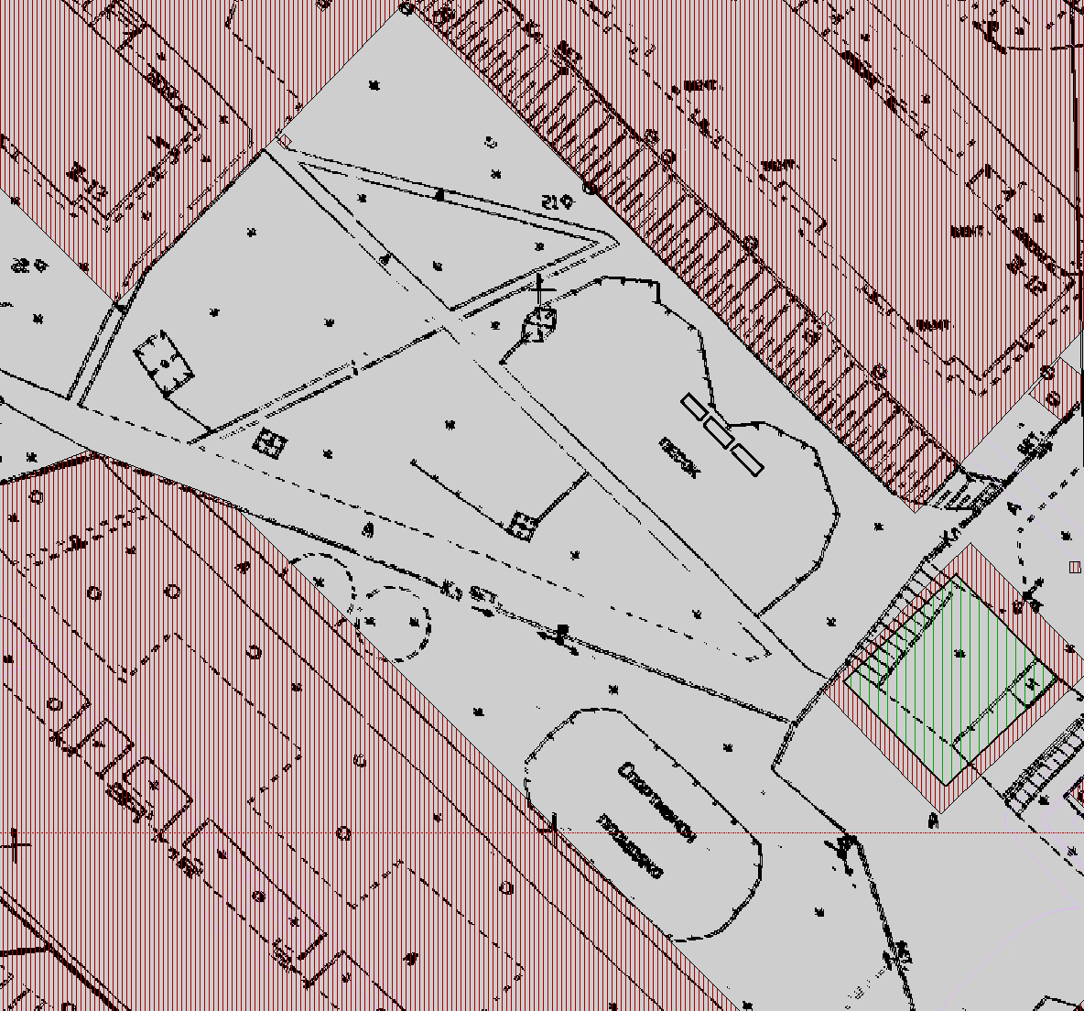

И.о. Главы муниципального образования
«Железногорск-Илимское городское поселение» Н.С.Найда
Подготовил:
Гл. специалист ОСЭР С.А.Геращенко

Согласовано:
Начальник ОСЭР С.А.Зарипова

Начальник ООАР А.И.Татаурова

Гл. специалист ЮО И.Г.Дмитриева

